Konkursas “Lietuva-2010”. A kategorija
Concours “Lietuva-2010”. A categores

N1 N2 N3 N4
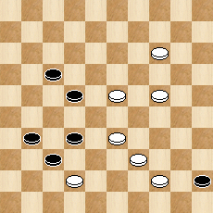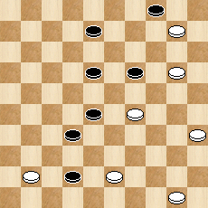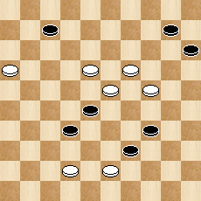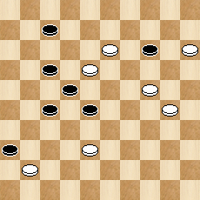

N5 N6 N7 N8
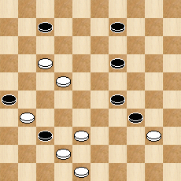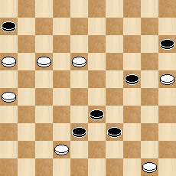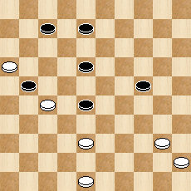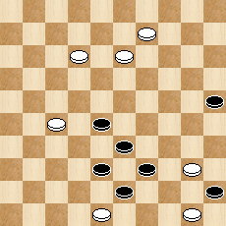

N9 N10 N11 N12
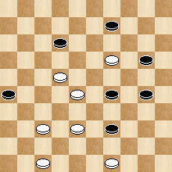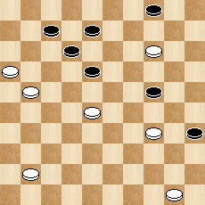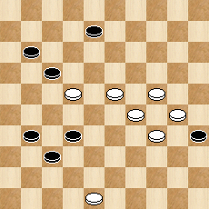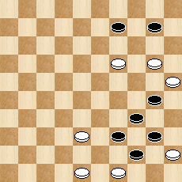

N13 N14 N15 N16
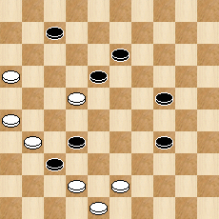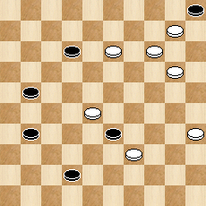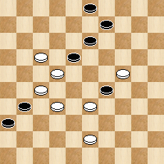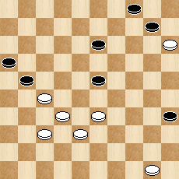

N17 N18 N19 N20
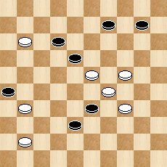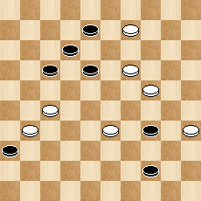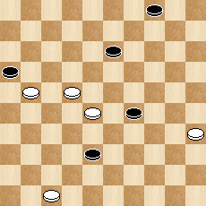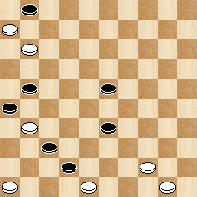

N21 N22 N23 N24
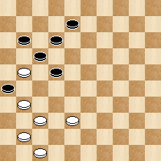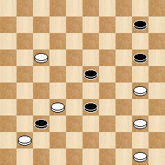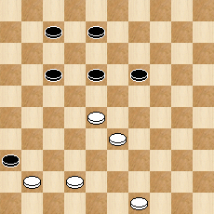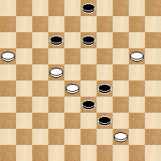

N25 N26 N27 N28
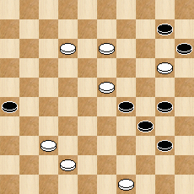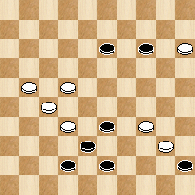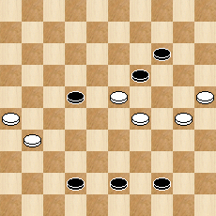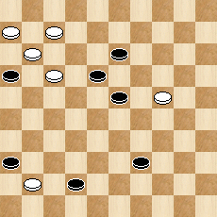

N29 N30 N31 N32
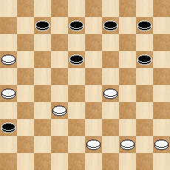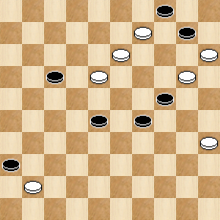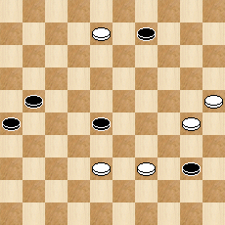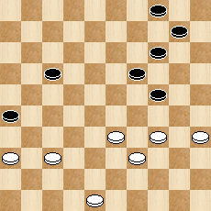

N33 N34 N35 N36
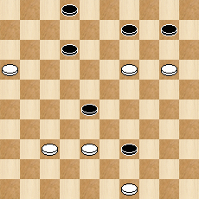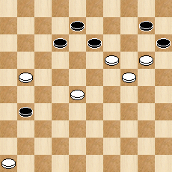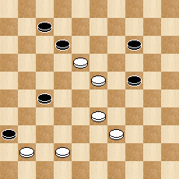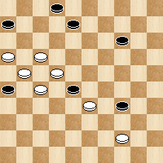

N37 N38 N39 N40
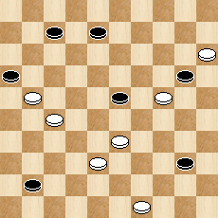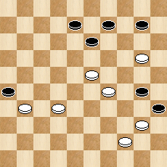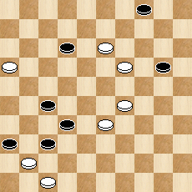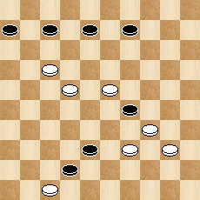

N41 N42 N43 N44
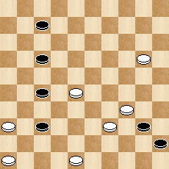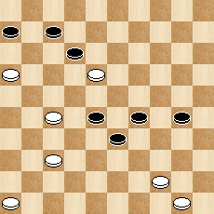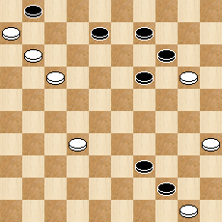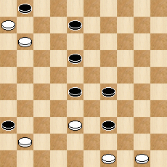

N45 N46 N47 N48
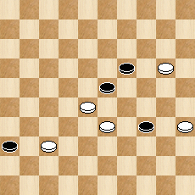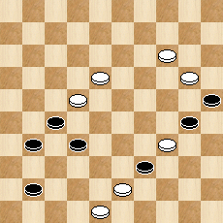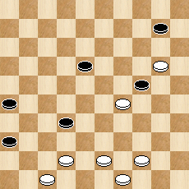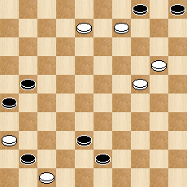

N49 N50 N51 N52
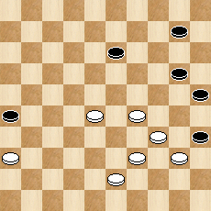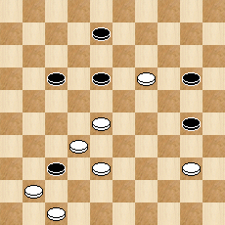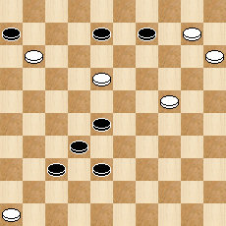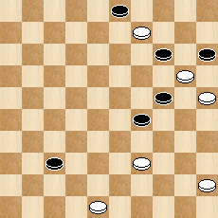

N53 N54 N55 N56
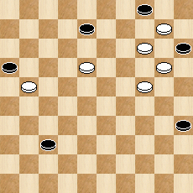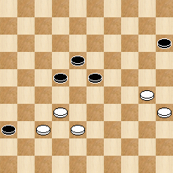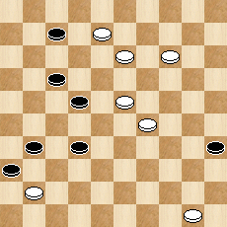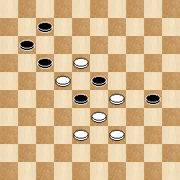

N57 N58 N59 N60
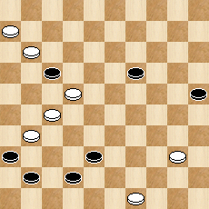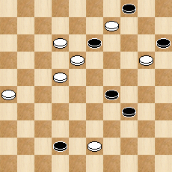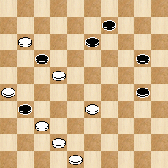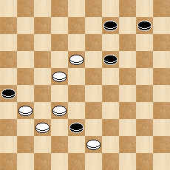

N61 N62 N63 N64
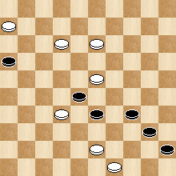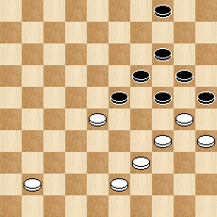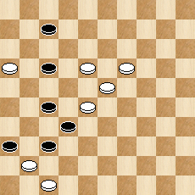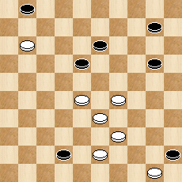

N65 N66 N67
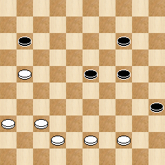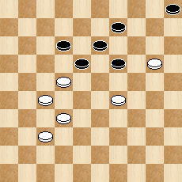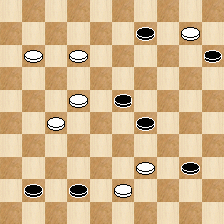

Autoriniai sprendimai (solutions d‘auters)

N1. 9,3,37,6(11),50+. Autorius nepateikė legalumo įrodymo. Автор не предоставил доказательства легальности. L`auteur ne parvient pas d`arguments de la legalite.
N2. 14,3(48a),38,23,26(49),417,10,44,44+. a.(47),36(24),17+. Legalumo įrodymas (legalite): 4,8,18,25,28,32,42/14,20,24,29,40,41,43,50. 35(30),10(19).
N3. 20,11,2,2:48;15(37),47+.
N4. 20,10,12,1(39),6+.
N5. 43,32,4,12,50+.
N6. 44(47),20,38,17,7+.
N7. 11,33(49A),43,34,34+. A.(29),39,33,34,34+.
N8. 7,22,44,28,4,30,1(39),6+. Legalumo įrodymas (legalite): 10,28,33,38,39,43,45/9,12,13,25,27,44,48,50. 20(14),40(25).
N9. 43,23,3,Z.21,38(21),32(16),27+. Z.38?(17),21,33=.
N10. 30(29a),11,22,2(31),30(9),3(36),21,38,39,39+. a.(23),19,17,38+.
N11. 42,2,20,25,16+.
N12. 204,5(50A),44,40,35,44(43),39+. A.(35),483,43,33,50+.
N13. 438,31,11(16),21,8(32),2,16(31),38(37),47+.
N14. 149(3),9,30,8+.
N15. 19,8,4,16,32+.
N16. 31(28),22(26),18,9,4(21),44,40,48+.
N17. 7,249,2,5+.
N18. 22,3,13,23,44+.
N19. Z.42,24(10/9),Z1.30(14A),25(149),23,23+. A.(15),25+. Z.23?(18),12(18,43=). Z1.20?(14,4=).
N20. 7,41,37(28A),1,17,39,39+. A.(32),1,16(41),39(46/47),32/38,39+.
N21. 16(28),12(22),27(32),28,32(13),41,41(19),23,22,37+.
N22. 25(46),5(6A),44(1),6,1+. A.(11),6(38),45(42),34(48B),39(42/37/31/26),33/28/22/17+. B.(47),33,34+.
N23. 22,33(22),28,43+.
N24. 17,9,24(30),35+.
N25. 9,31,43,4,35(40),11+.
N26. 29,18,10,26(21),17+.
N27. 20,47,42(33a),38,27,48+. a.(32),27,28+.
N28. 2(47A),34(7),1,29+. A.(7),34,1,29+.
N29. 24,11,21,5+.
N30. Z.12,37,4,24,24+. Z.37?(32),28(41),3(46),26(2),12(14),9,10(33),4(7),50(45=).
N31. Z.Z1.34,24,3(31),32,2(27A),26(36),42(41),37,16(31),38(37),47+. A.(26),16(36),14(42),37,47+. Z.2?(45),11(31),33(37),32,26(50),34(45=).
Z1.3?(44),16(42=).
N32. 349(9),20,371,42,34,15(30),10(35),4(40A),27(21),16(44),49,27,27+. A.(21),18(27),31(40),27(44),49,27,27+.
N33. 11(43),372,32,38(18),6(7),204,13,1(11),6(32A),27+. A.(33),24,47+.
N34. Z.22(37),217,17,41,204(20),4,4-10(19),23(30),14(35/34AB),3(40),18,45+.
A.(13),25(35),34(17),39(21),18,26(40),17(45),50+. B.(17),3(12),25(35),34(21),18,26 (40),17(45),50+. Z.204?(37,42),5-14(48),25(138),41(23),13,1(39),283(43),16(32) =.
N35. 19,10,5(34A),30+. A.(33),35,49+.
N36. 12,3,17,7,21(16),17(21),26(11),21(16),17+.
N37. 29,10,44,4,38,47(40AB),33,11(45),50+. A.(11),33,16(39),49+. B.(39),33+.
N38. 18,15,2(34AB),39,43(33),16(28C),43+. A.(32),24,24(37),39+. B.(27),24,24(31),39,26(33),21(39),49+. C.(39),11+.
N39. 9,42,22,17,29(25),24+.
N40. 11,1(48),42,33(50),6,50+.
N41. 41(46),31,2,7,40,30+.
N42. 11(17),22,2(294),35(40),41,32,504,5+.
N43. 7,1,27,30,28(43),39,44+.
N44. 494,2,2-7,1,34+.
N45. 22(28),30,31,24+.
N46. 42,13,3(14A),25,47+. A.(39),21,47+.
N47. 41,15,4(27),36(31,42),38,39,47+.
N48. 8-3,42,15,48(47A),361,24,24+. A.(46),10,361,5+. Legalumo įrodymas (legalite): 4,5,18,21,26,41,43/9,12,20,23,24,33,36,47. 8(38).
N49. 24,4(30A),31,37,27+. A.(27),31,38+.
N50. 13(19/9),27,21,34,38+.
N51. 13,4,35(38),30(42),48(47),30(36),41,24,24+.
N52.42,34(40),34,34,4(29A),23(30),22(34B),44(20),18(8),6(25),44(30),6(35),12,25(40),39(45),50+. A.(250),25(29),13(33),24,39,250+. B.(35),44(20),18(8),6(25),44(30),6(34),12+.
N53. 13,9(13A),4(24B),20,25(40C),45(32),29(37),47+.A.(27),3,25,18+. B.(27),25,34(30),25,39,50+. C.(31),26,17,50+.
N54. 24(41a),46(228),19(37),28(20),30(23b,24),25,20,(18),14(22),10(28),41,5+. a.( 29,23),30(20),24,24(41,228),19+. b.(24,23),22,18(19),12(23),32,7(33),1(28),6(32),39+.
N55. Z.Z1.3,28,1,40,28+. Z.44?,2,1(40Y),35(28=). Z1.45?,Z3.2,1(40Y1),34(28=).
Z3.3?,28(29),2(24,24+). Y.(317?),12,42+. Y1.(317?),12,42+. Legalumo įrodymas (legalite): 7,17,21,31,35,36,40/8,13,14,23,28,29,38,39,47,50. 32(44),41(22),27(32).
N56. 12,1,34,35(33A),30(38),48+. A.(32),24(37),47+.
N57. 35,43,1(2A),6,24,24+. A.(7),48,350,47+.
N58. 7,2(48),39,9(34),30,17,17+.
N59. 38,43,3(38A),3-21(42),38,7(38),2(18),7(22),16(42),27+. A.(39),25(44),39, etc.+.
N60. 13,31,5(41),46+.
N61. 7,38,44,2(21A),12(21B),26(50),17,17+. A.(27),22(21C),50(27),1(32),29(37),47+. B.(50),17,17+. C.(50),17,17+.
N62.22(239),23,10,30,30(22),36(28),38(25),24(20),15(30),10(34),5(39),32(44),27(50),33,27+.
N63. 42,18,11,24(19),13+.
N64. 38(47a),7,293,4(6A),1,39+. A.(44),1(6),44,6+. a.(7),47,283(22),18+.
N65. 17,40,39,38,9+.
N66.17,16(24),11(33),Z.28,7(27),15(23,A,B,a),32,2(18),13(43C),49(29),Z1.43(33),34(38),48(13),25(19),3(10,43),13,49+. A.(22),32,2(18),7(42D),47(27),42(32),26(13),48(38),25(19),3(10,43),13,49+. B.(19),2(32),28(183),24(32),42(13),Z2.48(38),25(19),3(10,43),13,49+. C.(29),43(33),34(38),48 etc.+. D.(27),Z3.42(32),26(13),48 etc.+. a.(14),32,1(22),18+. Z.7?(23) ou 1(29,18,39=), ou 2(29),30(13,39=). Z1.40?(14,14+).
Z2.26?(18),48(22),25(28=). Z3.47?(31=).
N67. Z.33,4,22:13,45(28),29(32),42(20),15(37),47+. Z.5?(48),46(34),30(35=).

Autoriniai sprendimai beveik neunifikuoti. Vis dėlto visi sprendimai pervesti į sutrumpintą ėjimų užrašymo sistemą, etc. Авторские решения почти не унифицированы. Все таки все решения переведены на короткую систему записи ходов, etc. Les décisions d'auteur ne sont presque pas unifiées. Mais toutes les décisions sont transférées en système court de l'écriture des marches, etc.

1. Teisėjai (juges): M.Tsvetov (Израиль), А.Ляховский (Беларусь), S.Žilevičius (Литва).

2. Dalyviai (participants):
1. Н.Грушевский (Беларусь) – 2 miniatiūros (миниатюры)
2. B.Fermin (Нидерланды) - 1
3. V.Bieliauskas (Литва) - 2
4. В.Факанов (Украина) - 2
5. Е.Факанова (Украина) - 2
6. И.Ивацко (Украина) - 2
7. A.Geurts (Нидерланды) - 2
8. U.Rikmanis (Латвия) - 2
9. G.Acciaro (Италия) – 2
10. W.Riemens (Нидерланы) - 2
11. A.Timmer (Нидерланды) – 2
12. N.Doubovy (Франция) - 2
13. С.Устьянов (Украина) – 2
14. Б.Иванов (Беларусь) – 2
15. И.Навроцкий (Беларусь) – 2
16. M.Sabater (Франция) – 2
17. Л.Витошкин (Беларусь) – 2
18. A.Moiseyev (США) – 2
19. A.Kačiuška (Литва) – 2
20. G.Antanaitis (Литва) – 2
21. М.Федоров (Украина) – 2
22. А.Уваров (Украина) – 2
23. J.Šiožinys (Литва) – 2
24. V.Studencov (Литва) – 2
25. А.Ныров (Россия) – 2
26. O.Dijkstra (Нидерланды) – 2
27. И.Булатов (Украина) – 2
28. В.Ворушило (Беларусь) – 2
29. A.Kuyken (Швейцария) – 2
30. Г.Бобров (Россия) – 2
31. Г.Шестириков (Россия) - 2
32. В.Матус (Россия) - 2
33. А.Катюха (Украина) – 2
34. Е.Копылов (Россия) – 2

1. Ukraina (Ukraine, Украина) – 8 dalyvių (participants)
2. Baltarusija (Biélorussie, Беларусь) – 5
3. Lietuva (Lituanie, Литва) – 5
4. Nyderlandai/Olandija (Pays – Bas, Нидерланды) – 5
5. Rusija (Russie, Россия) - 5
6. Prancūzija (France, Франция) – 2
7. Italija (Italie, Италия) – 1
8. Jungtinės Amerikos Valstijos (États-Unis d'Amérique, США) – 1
9. Latvija (Lettonie, Латвия) – 1
10. Šveicarija (Suisse, Швейцария) – 1

3. Ačiū, kad dalyvaujate konkurse. Спасибо за участие в конкурсе. Je vous remarcie pour la participation dans le concours.

4. Pastabos priimamos iki 2011 – 01 – 10. Замечания принимаются до 10 – 01 – 2011. Les remarques sont acceptées jusqu'à 10 – 01 – 2011. Pastabos priimamos adresais: (замечания принимаются по адресам, les remarques sont acceptées aux adresses):
kaciuska@splius.lt
A.Kačiuška, Architektų 38 – 21, 78263 Šiauliai, Lietuva – Lithuania.

Konkurso organizatorius/koordinatorius A.Kačiuška
2010 – 11 – 07
Šiauliai

